Documentation WebServer
Contenu
Configuration du Netplan 1
Installation des services 2
Configurations des Ports Apache 2
Configuration du VirtualHost (Page Principale) 3
Configuration du VirtualHost (Page Contrôleur) 4
Activation des Pages 4
Utilisateurs SQL 5
Connection externe (openssh) 6
Time Zone 6
Migration de la Page Principale 7
Fonctionnalités Optionnels 8

Configuration du Netplan
Le netplan sert principalement à configurer les adresses ip des interfaces réseaux.
J’ai modifié le fichier /etc/netplan/00-installer-config.yaml avec la configuration ci-dessous.
# This is the network config written by 'subiquity'
network:
ethernets:
enp0s3:
dhcp4: false
addresses:
- 10.1.25.1/16
routes:
- to: default
via: 10.1.0.1
nameservers:
addresses:
- 10.1.0.5
- 10.1.0.10
enp0s8:
dhcp4: false
addresses:
- 10.1.25.2/16
version: 2
Puis j’ai appliqué la configuration avec la commande ci-dessous.
sudo netplan apply

Installation des services
Pour commencer il faut mettre à jour les répertoires avec la commande ci-dessous.
sudo apt update
Puis j’ai installé les logiciels nécessaires avec les commandes ci-dessous dans l’ordre.
sudo apt install apache2
sudo apt install mysql-server
sudo apt install php
sudo apt install php-mysql
sudo apt install phpmyadmin
Si le php ne marche pas, activer le module php pour apache avec la commande ci-dessous.
sudo a2enmod php8.1

Configurations des Ports Apache
Pour pouvoir accéder à notre site web on doit configurer les ports qu’apache doit écouter.
J’ai modifié le fichier /etc/apache2/ports.conf avec la configuration ci-dessous en adéquation avec mes VirtualHost.
# If you just change the port or add more ports here, you will likely also
# have to change the VirtualHost statement in
# /etc/apache2/sites-enabled/000-default.conf

Listen 80
Listen 8080

<IfModule ssl_module>
Listen 443
Listen 8081
</IfModule>

<IfModule mod_gnutls.c>
Listen 443
</IfModule>

Configuration du VirtualHost (Page Principale)
Après avoir configurer les ports on peut commencer avec la configuration des pages web.
Ci-dessous ma configuration de ma page principale dans le fichier /etc/apache2/sites-available/ecoweighing.conf
<VirtualHost 10.1.25.1:80>
Redirect permanent / https://10.1.25.1/
</VirtualHost>
<VirtualHost 10.1.25.1:443>

ServerAdmin webmaster@localhost
DocumentRoot /var/www/github/PIF-Website/EcoWeighing
DirectoryIndex index.php

ErrorLog ${APACHE_LOG_DIR}/ecoweighing/error.log
CustomLog ${APACHE_LOG_DIR}/ecoweighing/access.log combined

SSLEngine on

SSLCertificateFile /etc/ssl/certs/ecoweighing-selfsigned.crt
SSLCertificateKeyFile /etc/ssl/private/ecoweighing-selfsigned.key

</VirtualHost>

Dans le <VirtualHost 10.1.25.1:443> j’ai défini l’adresse ip et le port a partir d’où la page principale sera accessible.
Le DirectoryIndex index.php définie le fichier principale qui sera envoyé de base si aucun autre fichier spécifique est demandé.
ErrorLog ${APACHE_LOG_DIR}/ecoweighing/error.log défini le type et l‘emplacement du fichier de log des erreurs (par exemple : erreurs php).
CustomLog ${APACHE_LOG_DIR}/ecoweighing/access.log combined défini le type et l‘emplacement du fichier de log des accès (par exemple : get-request, User-agent).

Configuration du VirtualHost (Page Contrôleur)
Après avoir configurer la page principale j’ai configuré la page du contrôleur.
Ci-dessous ma configuration de ma page du contrôleur dans le fichier /etc/apache2/sites-available/controller.conf
<VirtualHost 10.1.25.2:8080>

ServerAdmin webmaster@localhost
DocumentRoot /var/www/controller
DirectoryIndex index.php

ErrorLog ${APACHE_LOG_DIR}/controller/error.log
CustomLog ${APACHE_LOG_DIR}/controller/access.log combined

</VirtualHost>
<VirtualHost 10.1.25.2:8081>

ServerAdmin webmaster@localhost
DocumentRoot /var/www/controller
DirectoryIndex index.php

ErrorLog ${APACHE_LOG_DIR}/controller/error.log
CustomLog ${APACHE_LOG_DIR}/controller/access.log combined

SSLEngine on

SSLCertificateFile /etc/ssl/certs/controller-selfsigned.crt
SSLCertificateKeyFile /etc/ssl/private/controller-selfsigned.key

</VirtualHost>

Activation des Pages
Après la configuration des pages on peut les activer avec les commandes ci-dessous et n’oublier pas de désactiver la page de base.
sudo a2dissite 00-default.conf
sudo a2ensite ecoweighing.conf
sudo a2ensite controller.conf
Puis on peut aller contrôler depuis son navigateur si les pages web sont bien accessible depuis le réseaux interne.

Utilisateurs SQL
Afficher la liste des utilisateurs SQL avec les commandes ci-dessous.
sudo mysql
mysql> select user, plugin, host from mysql.user;
Liste des utilisateurs ci-dessous.
+------------------+-----------------------+-----------+
| user | plugin | host |
+------------------+-----------------------+-----------+
| admin | caching_sha2_password | localhost |
| debian-sys-maint | caching_sha2_password | localhost |
| ecoweighing | caching_sha2_password | localhost |
| mysql.infoschema | caching_sha2_password | localhost |
| mysql.session | caching_sha2_password | localhost |
| mysql.sys | caching_sha2_password | localhost |
| phpmyadmin | caching_sha2_password | localhost |
| root | auth_socket | localhost |
+------------------+-----------------------+-----------+
8 rows in set (0.00 sec)
(Optionnel) si nécessaire on peut rajouter des utilisateurs avec les commandes MySQL ci-dessous.
mysql> CREATE USER 'admin'@'localhost' IDENTIFIED BY 'test..123';
mysql> GRANT ALL PRIVILEGES ON *.* TO 'admin'@'localhost' WITH GRANT OPTION;
mysql> FLUSH PRIVILEGES;

Connection externe (openssh)
Openssh peut être installer de base avec l’installation de Ubuntu, sinon on doit utiliser la commande ci-dessous.
sudo apt install openssh

Après avoir installé openssh on peut se connecter au serveur via par exemple Mobaxterm.
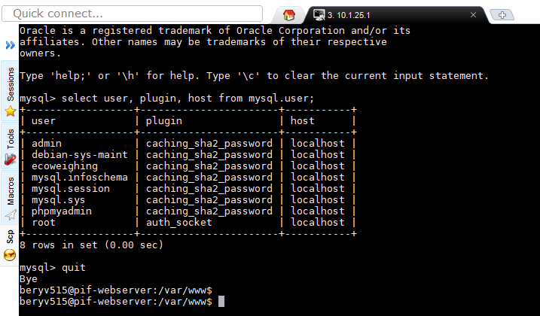

Time Zone
Ont peut configurer le fuseau horaire avec la commande : tzselect
The following information has been given:

Luxembourg

Therefore TZ='Europe/Brussels' will be used.
Selected time is now: Fri Mar 1 13:02:10 CET 2024.
Universal Time is now: Fri Mar 1 12:02:10 UTC 2024.

Migration de la Page Principale
J’ai migré la base de données en utilisant phpMyAdmin.
La base de données :
mysql> show tables;
+--------------------------+
| Tables_in_db_ecoweighing |
+--------------------------+
| TBLBILL |
| TBLCENTERS |
| TBLMEASURES |
| TBLSCHEDULES |
| TBLSTATIONS |
| TBLSTATIONSTYPE |
| TBLTRASHTYPE |
| TBLUSERS |
+--------------------------+
8 rows in set (0.00 sec)

J’ai importé la page principale via mon répertoire GitHub.
La Page Principale (depuis le navigateur) :
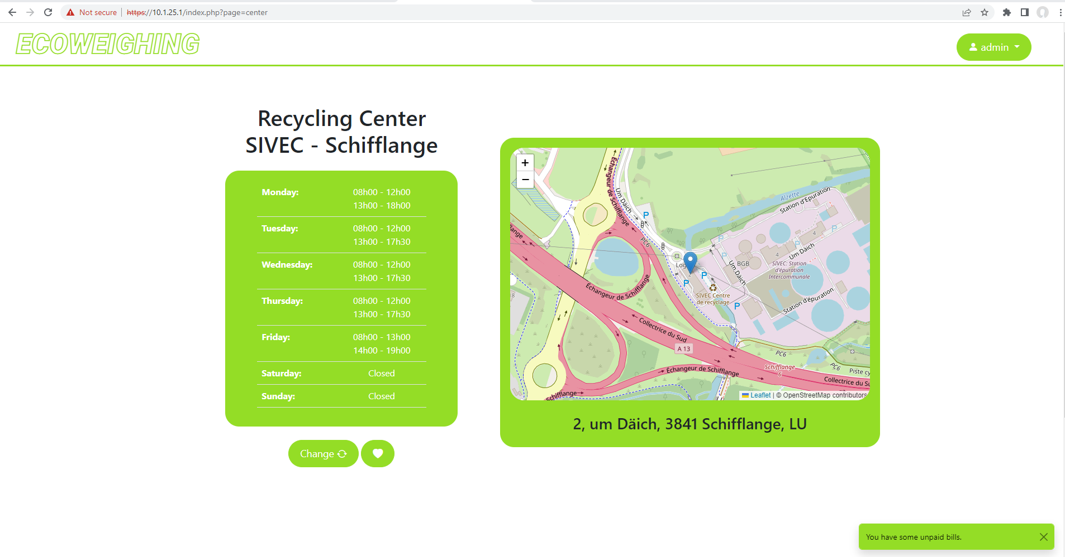

La Page Contrôleur et phpMyAdmin.
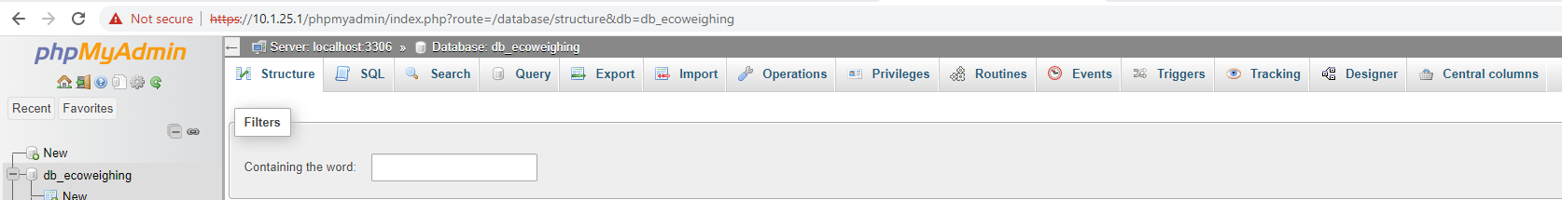

Fonctionnalités Optionnels
- Dernière Version de Apache (ppa:ondrej/apache2)
- Dernière Version de php (ppa:ondrej/php)
- Dernière Version de phpmyadmin (ppa:phpmyadmin/ppa)
- Utilisateur SQL pour le Site Principale (avec permission limité)
- HTTPS et redirection pour la Page principale (port : 443)
- HTTPS pour la Page Contrôleur (port : 8081)
- Ajout de Git et GitHub CLI pour la connexion à mon répertoire GitHub

